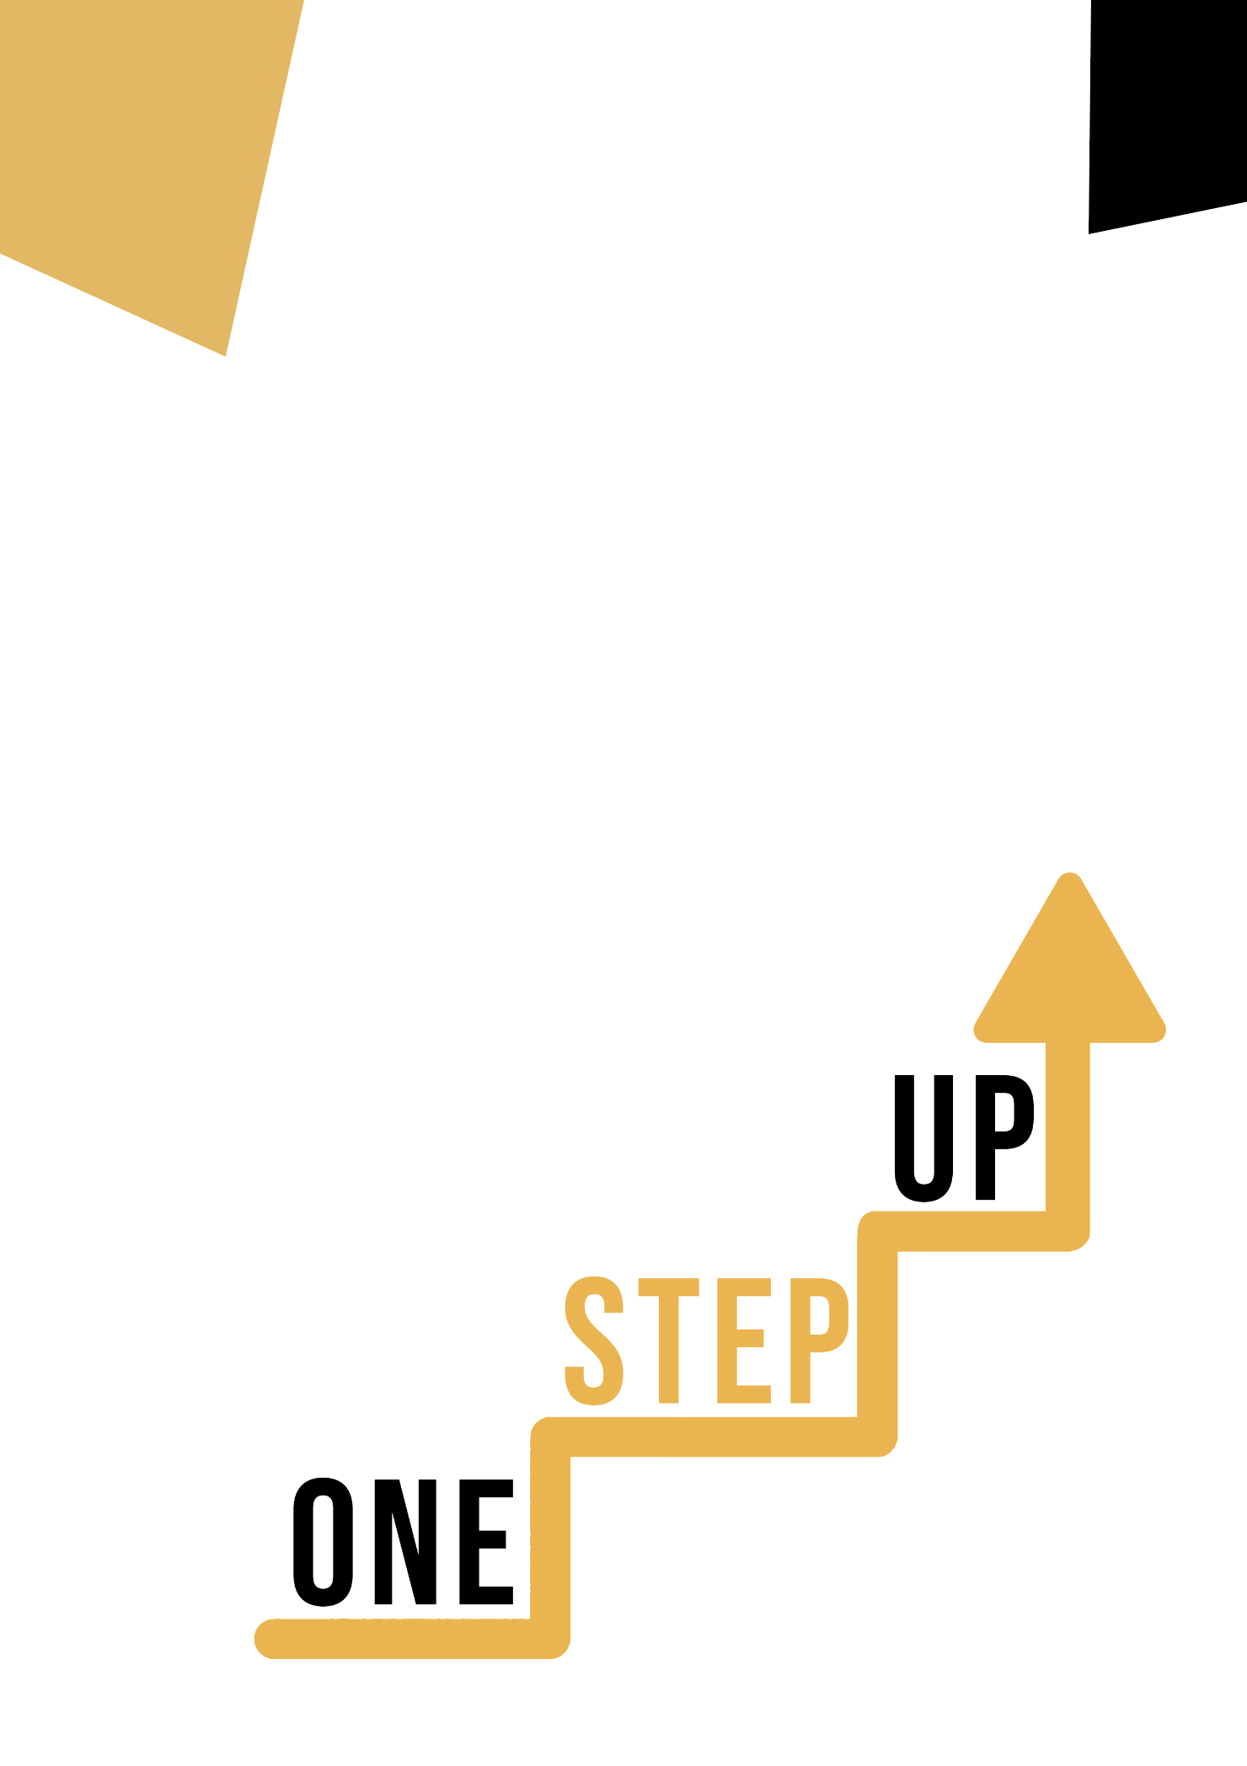
<Área de competência e tema transversal>
Manual do educador de adultos

Recursos de microaprendizagem para envolver os aprendentes adultos pouco qualificados na educação e na formação

Manual do Educador de Adultos
Plano de Aula
O objetivo deste pequeno manual é ajudá-lo, enquanto educador experiente que trabalha com alunos adultos pouco qualificados e marginalizados, com necessidades diversas, a utilizar os vídeos e as fichas de atividades fornecidas no Conjunto de Recursos de Microaprendizagem para envolver Alunos Adultos Pouco Qualificados no seu centro e na sua comunidade. Através deste pequeno manual, forneceremos algumas informações básicas sobre o tópico que está sendo discutido no vídeo e forneceremos algumas orientações para apoiá-lo a introduzir e implementar a atividade de acompanhamento com alunos adultos no seu grupo. A atividade que foi desenvolvida para acompanhar o vídeo visa desenvolver ainda mais a sua compreensão do tópico descrito no vídeo. Finalmente, este manual irá também apresentar-lhe algumas perguntas que pode utilizar no seu grupo de aprendentes adultos, para avaliar a facilidade de utilização e a qualidade da atividade que concluiu com eles.

O tema deste manual relaciona-se com o vídeo Construir a Competência de Cidadania Através do Desporto e dos Passatempos.

Introdução ao Tema

A prática de desporto e passatempos constitui um meio fantástico para melhorar as competências de cidadania, especialmente para os alunos que podem não ter confiança nesta área. Através dos nossos recursos, os alunos podem explorar como os desportos e os passatempos afetam positivamente as suas competências cívicas e aumentam a sua autoconfiança. Quer gostem de desporto, artes ou outras atividades de lazer, serão guiados para descobrir como estas atividades contribuem para o trabalho em equipa, o fair play e o envolvimento da comunidade. Estes recursos visam capacitar os indivíduos a abraçar os valores da cidadania enquanto perseguem as suas paixões, criando uma sociedade harmoniosa e responsável através das lentes do desporto e dos passatempos.

Introdução à Atividade

Utilizando o estudo de caso da associação "Desporto e Cidadania", os alunos são apresentados ao único grupo de reflexão europeu sobre desporto que visa analisar a política desportiva e estudar o impacto social do desporto. Os alunos também têm a oportunidade de experimentar a atividade 'Valores Cívicos Através do Desporto e Passatempos', que visa envolver os alunos na autorreflexão, analisando como as suas atividades desportivas e passatempos se ligam aos princípios de cidadania e contribuem para o envolvimento da comunidade. Esta atividade incentivará os alunos a melhorarem as suas competências de cidadania enquanto praticam um desporto ou passatempo que mais lhes interessa ou que praticam regularmente.

Usar este recurso com um grupo
Para utilizar este recurso com alunos adultos do seu grupo local, recomendamos que comece por mostrar-lhes o vídeo para introduzir o tema da Construção de Competências de Cidadania Através do Desporto e dos Passatempos. Este vídeo ajudará os alunos a compreender o tópico antes de começarem a atividade - ficha do Aluno. Depois de adquirirem um conhecimento geral do tema, poderão iniciar a ficha. Para isso, recomendamos que imprima uma ficha por aluno para preencher. Tudo o que os alunos precisam para este recurso é uma caneta para completar a ficha do aluno e um computador para ver o vídeo. Este recurso levará uma hora no total para ser concluído.

Perguntas

- O que aprendeu sobre a associação entre "Desporto e Cidadania?
- Qual é uma das principais conclusões que você trará deste estudo de caso e atividade? Como você vai aplicá-lo à sua própria vida ou trabalho?
- Como encontrou os 'Valores Cívicos Através do Desporto e dos Passatempos? Achou útil melhorar as suas competências de cidadania?
- Como pensa que a utilização do desporto e dos passatempos pode ser incorporada no sistema educativo tradicional ou no programa de formação para melhorar as competências de cidadania?

